**Parochie H. Drie-eenheid in Maldegem**

**KRUISWEG VOOR KINDEREN**

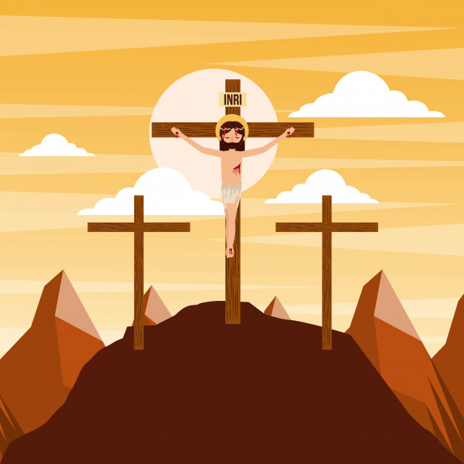

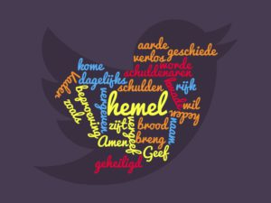

*Onze Vader, die in de hemel zijt,  
uw naam worde geheiligd,  
uw rijk kome,  
uw wil geschiede  
op aarde zoals in de hemel.  
Geef ons heden ons dagelijks brood  
en vergeef ons onze schulden,  
zoals ook wij vergeven aan onze schuldenaren,  
en breng ons niet in beproeving  
maar verlos ons van het kwade.*

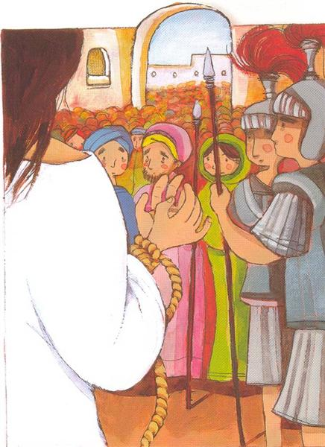**STATIE 1: “Jezus wordt veroordeeld”**

Jezus was gevangengenomen in de hof van olijven. De hogepriesters brachten Jezus voor Pilatus, de baas van de Romeinen. Ook die vond geen schuld in Hem. Maar toch veroordeelde Hij Jezus ter dood, omdat hij de hogepriesters en het volk niet tegen zich wilde hebben.

*“Jij bent te klein!” “Jij bent te dik!” “Jij draagt een bril!” “Jij bent niet slim!” “Jij durft niets!” “Jij kan niet goed sporten!” Het zijn allemaal dingen die je kan horen, ja ook op onze speelplaats. Sommigen worden veroordeeld, net zoals Jezus, ook al willen ze dat niet.*

Bidden we: Onze Vader…

**STATIE 2: 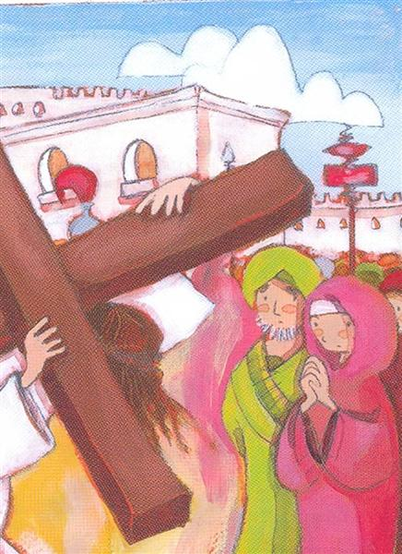“Jezus neemt het kruis op zijn schouders”**

Jezus moest aan het kruis sterven, ook al was Hij onschuldig. En toch droeg Hij het zware kruis zonder klagen.

*Onschuldig zijn en toch veroordeeld worden, dat is niet fijn. Zo schrijft Amnesty International brieven voor mensen die onschuldig worden opgesloten.*

*Het gebeurt soms dat ook ik anderen onschuldig aanwijs?*

Bidden we: Onze Vader…

**STATIE 3: “Jezus valt onder het kruis”**

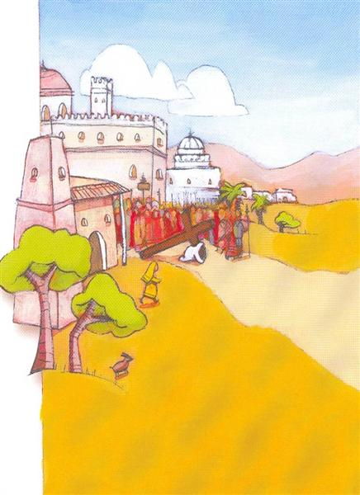Maar het kruis was zo zwaar en Jezus was zo uitgeput. Ze hebben hem geslagen, gegeseld en bespot. En dan viel Hij en het kruis viel boven op hem.

*“Bespotten, juf, wat wil dit zeggen?” “Dat is toch niet moeilijk,” zei iemand anders uit de klas. “Dit is uitlachen, lelijke dingen zeggen, iemand pesten.” “Hebben ze dat met Jezus gedaan? Hij heeft toch alleen maar goede dingen gedaan?” Oh ja, maar kijk eens wat er op vandaag gebeurt. Hebben we onze les nog niet geleerd?*

*“Ambetanteriken, schele, dommerik, kieken!” Ook wij durven mensen te bespotten.*

Bidden we: Onze Vader…

**STATIE 4: “Jezus ontmoet zijn moeder Maria”**

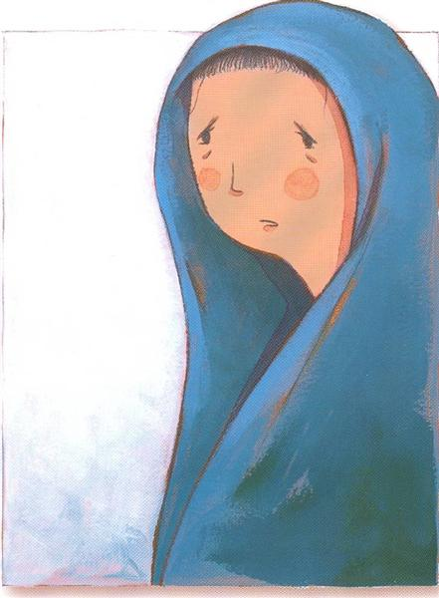

Langs de weg stond Zijn moeder.

Ze zag haar zoon van wie ze heel veel hield. Zij leed met Hem mee en weende stilletjes.

*Wat ben ik blij dat ik een mama heb. Ze zorgt zo goed voor mij. En op ons schilderij kun je het zien. Het is onze mama die lacht. En rond mijn lachende mama zie je vele cadeautjes. In elk cadeautje zit er iets. Nieuwsgierig?*

*Al die keren dat mama mij naar school voerde. Al die keren dat mama nieuwe kleren voor mij kocht. Al die keren dat mama zoveel voor me deed.*

Bidden we: Onze Vader…

**STATIE 5: *“Simon van Cyrene helpt Jezus zijn kruis te dragen”***

Ze kwamen een man tegen. Hij heette Simon en kwam uit het dorp Cyrene. Omdat Jezus zo moe was en dat Hij nog een eind moest lopen, dwongen ze Simon om het kruis van Jezus een tijdje te helpen dragen.

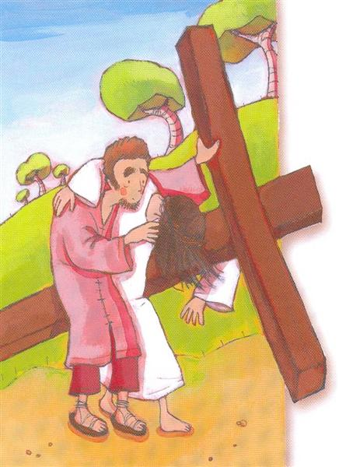

*Lang geleden dat je in de krant las? Daarin vind je veel verdriet.*

*Verdriet van mensen die in oorlog leven, verdriet van mensen die failliet zijn gegaan, verdriet van mensen die bestolen worden. Maar het is niet allemaal slecht nieuws. Je vindt er ook dat mensen elkaar helpen, dat mensen ook nog blij kunnen zijn.*

Bidden we: Onze Vader…

**STATIE 6: “Een vrouw droogt Jezus’ gelaat af”**

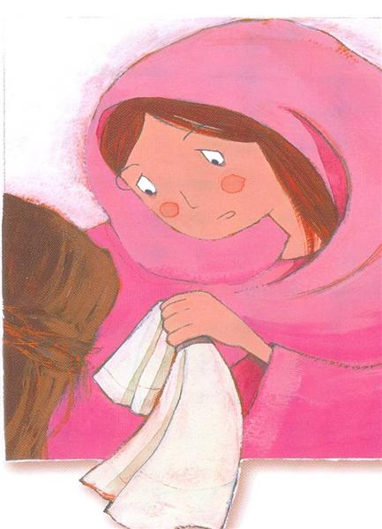

Veronica zag dat Jezus het heel erg moeilijk had en ze kreeg medelijden met Hem. Ze vond het heel erg, die Jezus, die toch zoveel mensen geholpen had,

nu zo hulpeloos te zien. En met een doek droogde ze zijn gezicht af, dat nat was van het zweet en onder het bloed zat.

*De wereldbol kijkt zo verdrietig? Hoe zou dat komen? Oorlog, angst, verdriet, …*

*Jammer dat de wereld ervan uitpuilt. Maar we mogen niet te negatief zijn. Als je goed durft kijken dan zie je dat er mensen klaarstaan om anderen te helpen. Net als Veronica die Jezus’ tranen wilde drogen.*

Bidden we: Onze Vader…

**STATIE 7: “Jezus valt voor de tweede maal”**

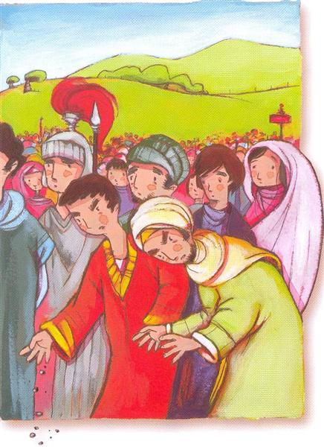

Na een tijdje vonden de soldaten dat Jezus zijn kruis zelf maar weer eens moest dragen. Maar Hij kon haast niet meer en weer viel Hij onder het kruis.

*Een kruis, dat is een last, dat is zwaar. Dat begrijpen ook kinderen goed. En onmiddellijk dachten zij aan de armen, de daklozen, de mensen die het in ons land zeer moeilijk hebben.*

*“Doet Welzijnszorg niet veel voor hen?” merkte één van de leerlingen op.En zo tekenden ze terug voor de toekomst, net zoals in de advent, waarin wij aandacht schenken aan hen die het dicht bij ons moeilijk hebben.*

Bidden we: Onze Vader…

**STATIE 8: “Jezus troost de wenende vrouwen van Jeruzalem”**

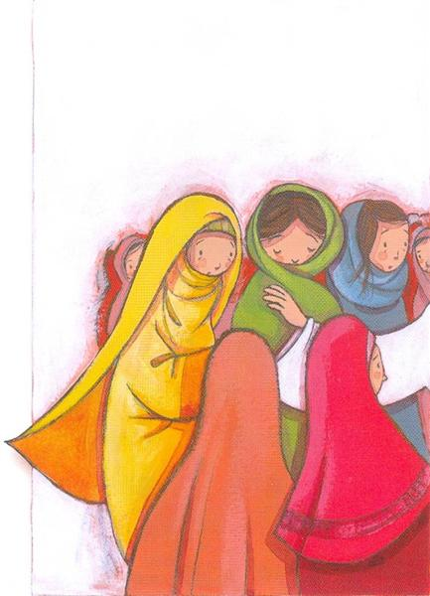

Langs de weg stonden wat vrouwen, die in Jeruzalem woonden, te huilen. Maar toen Jezus langs hen kwam, bleef Hij een ogenblik staan en keek hen aan. En dan zei Hij iets heel merkwaardigs. Hij zei: “Vrouwen van Jeruzalem, huil niet om Mij. Huil liever om jezelf en om je kinderen.”

*Er was ruzie op de speelplaats, ik ben gevallen, iemand is gestorven, mijn mama is boos. Zovele keren huilden wij en hebben wij veel verdriet. We deden dit als het ware samen met de huilende vrouwen van Jeruzalem die zo verdrietig waren omdat Jezus zijn weg van het kruis moest gaan.*

Bidden we: Onze Vader…

**STATIE 9: “Jezus valt voor de derde maal”**

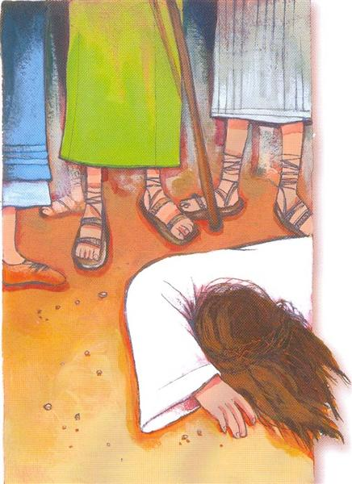

En weer viel Jezus. Hij was aan het eind van zijn krachten. En het kruis was zo zwaar. Maar niemand hielp Hem nog: Hij moest zijn kruis dragen tot ze helemaal bovenaan de Calvarieberg waren. En daar hebben ze Hem gekruisigd.

*Als je het kruis van ziekte moet dragen dan heb je het zwaar en dan ben je helemaal niet blij. Dan worden donkere kleuren gebruikt. Wat mogen de mensen gelukkig zijn die gezond door het leven kunnen gaan.*

Bidden we: Onze Vader…

**STATIE 10: “Jezus wordt van zijn kleren beroofd”**

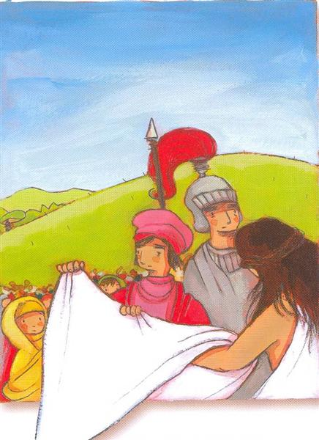

Ze trokken zijn kleren uit. Alles namen ze van hem af. De soldaten vochten met elkaar om zijn kleren.

*Van je kleren beroofd worden, dat is een moeilijke uitspraak. Maar als je geen kleren hebt, dan ben je wel heel arm. Zo arm als de kinderen uit de campagne van Broederlijk Delen.*

Bidden we: Onze Vader…

**STATIE 11:**

**“Jezus wordt aan het kruis genageld”**

Toen sloegen ze Hem aan het kruis. Dat deed vreselijk pijn. Maar Jezus klaagde niet. Hij bad alleen tot zijn Vader: “Vader, neem het hun niet kwalijk, want ze weten niet wat ze doen.” Links en rechts van Hem werden ook nog twee misdadigers gekruisigd.

**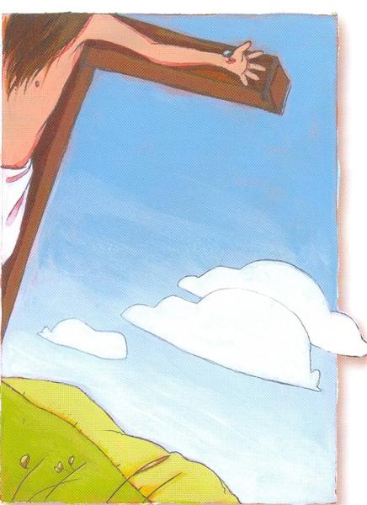***Jezus wordt aan het kruis genageld. Die harde slagen doen vreselijk veel pijn. Dit zijn de harde slagen die sommige kinderen ook al ervaren hebben: afscheid van iemand nemen, een zwaar ongeluk in de familie….*

*Kan ook ik mijn verhaal kwijt?*

Bidden we: Onze Vader…

**STATIE 12: “Jezus sterft aan het kruis”**

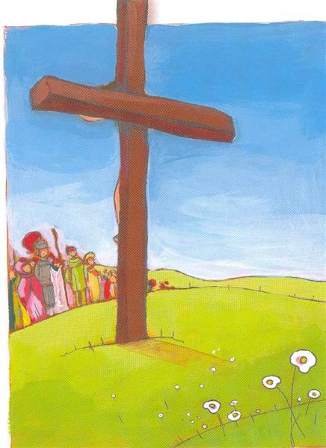Toen werd het donker over het land en na enkele uren stierf Jezus.

Zijn laatste woorden waren:

“Vader, in uw handen beveel ik mijn Geest. Het is volbracht!”

Toen boog Hij zijn hoofd en stierf.

*Jezus sterft aan het kruis. Daar worden wij heel stil van. Het enige wat wij kunnen doen is bidden. Net hetzelfde wat Jezus heeft gedaan. Laten wij het stil maken en bidden voor Jezus maar ook voor de opa van…, de mama van… en al die mensen die wij in ons hart dragen.*

Kan ik het echt stil maken om tot Jezus te bidden?

*Hier maken we het even stil!*

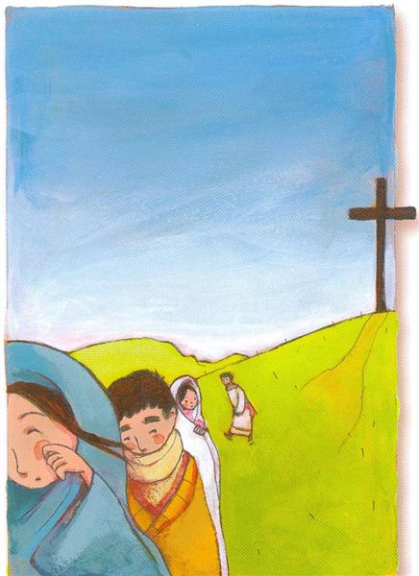**STATIE 13: “Jezus wordt van het kruis afgenomen”**

Er was een rijk man, een leerling van Jezus. Hij kreeg het van Pilatus gedaan dat hij het lichaam van Jezus zou mogen begraven. Hij haalde Hem met de hulp van een paar anderen van het kruis af. Ze legden Hem in de armen van zijn diepbedroefde moeder.

*Handen die helpen, handen die troosten, handen die zoveel doen voor andere mensen. Heb jij ook zo’n handen? Hebben die handen jou ook al bijgestaan?*

*Sta ook ik klaar met mijn helpende handen?*

Bidden we: Onze Vader…

**STATIE 14: “Jezus wordt begraven”**

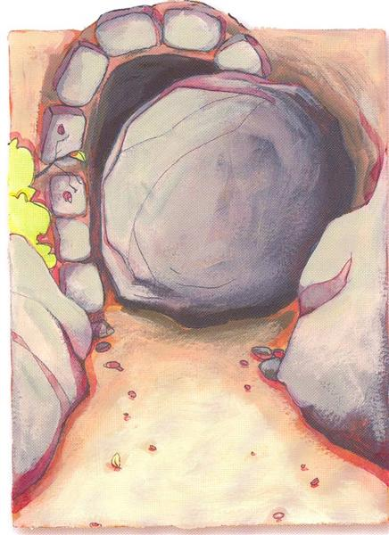Jozef van Arimatea had zelf een graf. Hij had het pas in de rotsen laten uithakken. Zij legden Jezus daarin neer en rolden een steen voor het graf. Ze zeiden tegen elkaar: “Met Pasen komen we terug om zijn lichaam te balsemen.”

*Stenen zijn hard. Het leven is hard. En in die stenen werd Jezus begraven. Het was al niet genoeg geweest. Eerst zijn weg van het kruis en dan ook letterlijk tussen de stenen gegooid worden.*

*Misschien maken we soms het leven voor elkaar ook hard?*

Bidden we: Onze Vader…

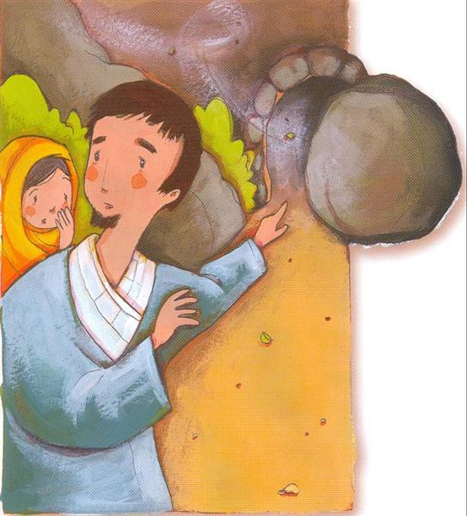**STATIE 15: “Jezus leeft”**

Kom, zeiden ze, we gaan terug naar het huis waar Hij de laatste keer bij ons was. We zullen bidden en over Hem praten. Later kwamen de vrouwen. Ze riepen: “Hij leeft!” Nu begrijpen we Hem. Hij heeft gezegd: “Nooit zal ik jullie in de steek laten. Wat ik gedaan heb voor de mensen moeten jullie nu verder doen.”

*“Jezus leeft en iedereen mag dat horen!” En als je luistert dan word je heel gelukkig. Kijk maar naar vele gezichten die rond het kruis staan.*

*Mag Jezus ook in jouw hart verder leven?*

Bidden we: Onze Vader…

**GEBED**

Een nieuw begin

“Zie, Ik ga iets nieuws beginnen,

zie je het dan niet?”

Altijd weer heeft God zich getoond

als Hij die het diepste duister in dageraad doet keren.

Ook nu zal Hij dit doen!

In deze Jezus, die genoemd wordt “Zoon van God”

zal Hij nieuw leven scheppen

en daarmee de hoop dat alles zal herleven!

Laten we nu zwijgen,

laat het heel stil worden in ons hart

opdat God in ons de ruimte moge scheppen

waarin zijn Zoon opnieuw tot leven komen kan!

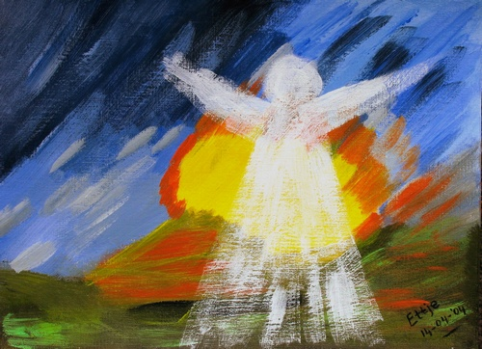

*Bronnen: Godsdienstklas Yurls.net+‘Stiltegids bij onze kruisweg’ (Parochie Geluveld, Zandvoorde en Beselare)+Sint-Barbaracollege Zottegem+aanvulling en afwerking pr. Luc Mertens*